Взаимодействие эритроцитов с кремниевыми наночастицами
Капков Арсений Алексеевич
Студент, 1 курс магистратуры
Московский государственный университет имени М.В.Ломоносова,
физический факультет, Москва, Россия
E-mail: kapkov.aa15@physics.msu.ru

В последнее время наночастицы (НЧ) все чаще стали использоваться в медицинских применениях, в том числе для диагностики и терапии различных заболеваний [1]. В большинстве случаев введение НЧ в организм человека осуществляется через кровоток путем внутривенной инъекции. Для правильного применения НЧ необходимо знать, как именно они влияют на свойства крови. В особенности, важно знать, как они взаимодействуют с компонентами крови [2]. Данная работа посвящена исследованию влияния кремниевых наночастиц на микрореологические свойства эритроцитов: их деформируемость и агрегацию. Благодаря пористой поверхности, а также биологической совместимости и образованию естественных соединений в организме человека наночастицы кремния хорошо подходят в качестве наноагентов в крови. Основными задачами данной работы являются: 1) исследование влияния кремниевых наночастиц на деформируемость красных кровяных клеток, а также на их способность агрегировать после инкубации с наночастицами in vitro, 2) анализ изменений спектров поглощения и флюоресценции крови после ее инкубации с кремниевыми наночастицами.
Наши эксперименты проводились на образцах цельной крови, взятых из локтевой вены добровольца. Использовались кремниевые наночастицы со средними размерами 5 и 100 нм. Для проведения измерений применялись два метода, основанные на рассеянии света: лазерная агрегометрия (диффузиозное рассеяние света) и оптический пинцет. В первом случае по экспериментальным зависимостям интенсивности света, рассеянного от больших ансамблей частиц , были получены параметры, характеризующие способность эритроцитов спонтанно агрегировать. Во втором случае для анализа микрореологических свойств клеток с помощью оптического пинцета использовались отдельные эритроциты. Такие параметры, как время агрегации и силы взаимодействия, измерялись без механического контакта с клетками.
Следующей задачей было определение влияния кремниевых наночастиц на оптические свойства эритроцитов. Для этого использовались такие спектральные приборы, как фотометр и флюорометр. Чтобы подтвердить адсорбцию наночастиц на эритроцитах, инкубированная кровь с концентрацией наночастиц 100-1000 мкг/мл центрифугировалась и отделялась от плазмы. Для оставшейся части крови с осевшими наночастицами на эритроцитах были получены спектры поглощения на фотометре и спектры флюоресценции на флюорометре., которые сравнивались со спектрами поглощения и флюоресценции цельной крови.
Эксперименты, проведенные с использованием лазерной агрегометрии, показали увеличение времени агрегации эритроцитов после их инкубации с кремниевыми НЧ. Характерное время образования агрегатов эритроцитов увеличилось примерно на 50 +/- 6% при концентрации частиц 100 мкг / мл по сравнению с цельной кровью, в то время как количество клеток, участвующих в процессе агрегации, уменьшилось (примерно на 40 +/- 8% от нормы). Эксперименты с оптическим пинцетом также показали увеличение времени агрегации эритроцитов. Установлено, что силы агрегации и дезагрегации эритроцитов не изменяются. Оба метода показали сопоставимые результаты.
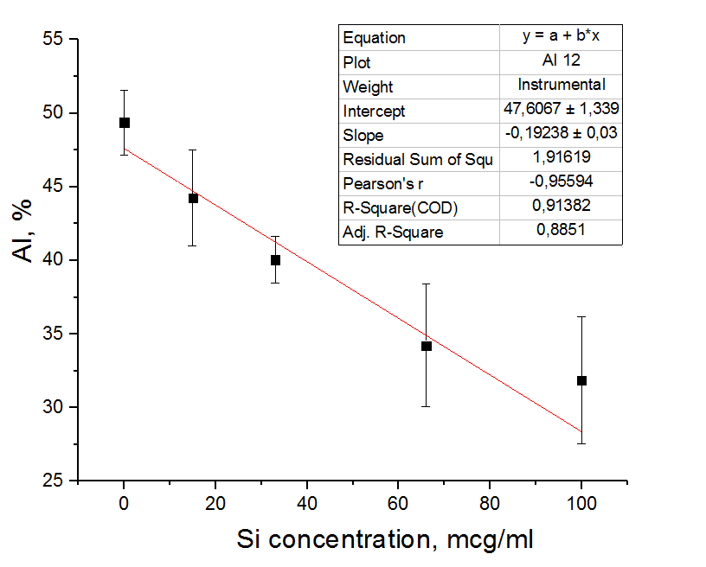
Рисунок 1. AI(индекс агрегации)-процент эритроцитов прореагировавших за первые 10 секунд
Рисунок 2. Исследуемые спектры флюоресценции крови, инкубированной с кремниевыми наночастицами (красным цветом) и цельной крови (черным цветом)

Полученные спектры крови, инкубированной с кремниевыми НЧ, подтвердили наличие адсорбированных наночастиц на эритроцитах и, что не менее важно, показали возможность использования этих наночастиц в качестве флюоресцирующих наноагентов для диагностики в медицине.
Работа выполнена при поддержке гранта Российского научного фонда № 20-45-08004.

Литература

[1] M.L. Etheridge et al. The big picture on nanomedicine: the state of investigational and approved nanomedicine products. Nanomedicine: Nanotechnology, Biology, and Medicine 9, pp. 1–14 (2013).
[2] B.M. Rothen-Rutishauser et al. Interaction of fine particles and nanoparticles with red blood cells visualized with advanced microscopic techniques. Environ. Sci. Technol. 40(14), pp. 4353-9 (2006).

